**地物光谱测量实验**

地理科学与规划学院 地信1班 罗皓文 15303096

1. **实验目的**

使用地物波谱仪对湿裸土、灌木冠层、水泥砖、枯叶、草地、水体进行光谱曲线测量，并与反射率约为30%的标准灰板（朗伯体）进行对照测量，内业计算得出各地物的光谱曲线。

1. **实验原理**

假设入射辐亮度 $E_{in}$ 在同步测量时是相同的，等式

$$E_{in}=\frac{πL_{r}}{R_{r}}=\frac{πL_{t}}{R_{t}} （1）$$

成立，移项得：

$$R_{t}=\frac{L_{t}}{L_{r}}R_{r} （2）$$

上式中， $E_{in}$ 为入射辐亮度, $L_{r}, L_{t}$ 分别为标准板、地物的辐亮度, $R_{r}, R_{t}$ 分别为标准板、地物的辐亮度。

由于标准板的反射率 $R_{r}$ 已知，故通过使用不同波长电磁波对地物进行探测，测量地物的辐亮度 $L_{t}$，同步对照测量标准灰板（朗伯体）的辐亮度 $L_{r}$，可根据式（2）计算出反射率 $R_{r}$。

通过测量多个波长下的反射率即可描绘出对应的波谱曲线。

1. **实验器材**

（1）Fieldspec 3便携式地物波谱仪，波谱范围350nm-2500nm（ASD 公司生产）

（2）标准板（灰板），使用Spectralon材料（LabShpere公司专利）

1. **实验步骤**

（1）外业测量

使用波谱仪探头对各地物进行探测，同步探测标准板，为避免偶然误差（如光照环境突变等），对每组地物进行10次重复测量。

以下照片为对湿裸土、灌木冠层、水泥砖、枯叶、草地、水体6种不同地物测量过程的记录，其中对于水体，我们以不同的探头角度进行了两次测量（垂直测量以及45°测量）。

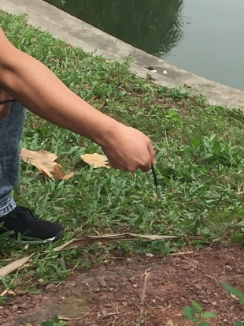 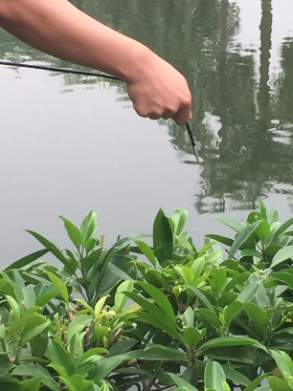 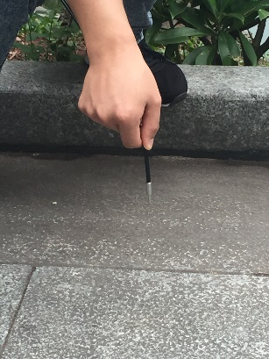 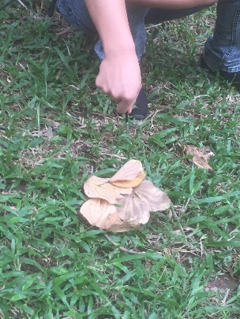

图 – 1 对湿裸土、灌木冠层、水泥砖、枯叶进行测量

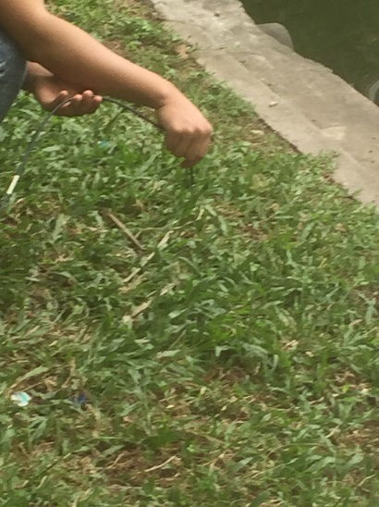 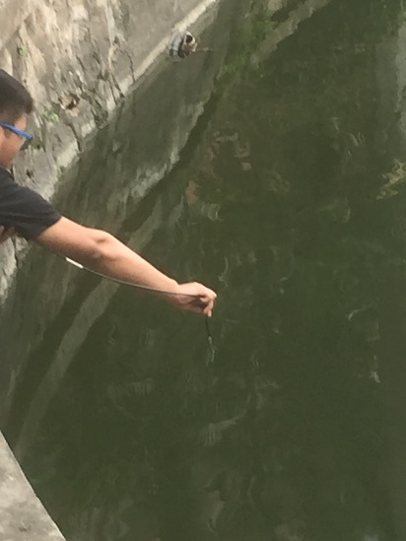 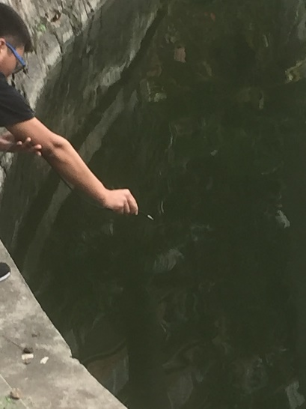

图 – 2 左图为对草地进行测量，右两图为对水体进行垂直测量和45°测量

（2）内业计算

使用Matlab对测量得到的数据进行处理，主要过程为：

1. 通过10组重复实验测得辐亮度计算各地物的反射率；
2. 计算各地物各波长的反射率的平均值；
3. 绘制波谱曲线图。

代码如下（另附script.m文件）：

% 读取数据

R0 = xlsread('r0.xlsx');

raw_Lr = xlsread('lr.xlsx');

raw_Lt = xlsread('lt.xlsx');

length = raw_Lr(:, 1); % length(x-axid)

raw_Lr(:, 1) = 0;

raw_Lt(:, 1) = 0;

Rr = repmat(R0(1:701), 1, 70); % R-reference

Lt = zeros(701, 7); % L-reference

% 计算反射率

raw_Rr = raw_Lt ./ raw_Lr .* Rr;

% 整合数据

for i = 0:6

for j = 1:10

Lt(:,i+1) = Lt(:, i + 1) + raw_Rr (:, i * 10 + j);

end

end

Lt = Lt / 10;

%% 绘制波谱曲线

figure

hold on

plot(length,Rt(:,2), 'color', [0.00,0.50,0.00])

plot(length,Rt(:,5), 'color', [0.45,0.90,0.45])

plot(length,Rt(:,4), 'color', [0.70,0.70,0.15])

plot(length,Rt(:,3), 'color', [0.80,0.75,0.55])

plot(length,Rt(:,1), 'color', [0.55,0.40,0.15])

plot(length,Rt(:,6), 'color', [0.00,0.00,0.90])

plot(length,Rt(:,7), 'color', [0.55,0.55,0.90])

plot(length,Rr(:,1),'k--')

legend('灌木冠层', '草地', '枯叶', '水泥砖', '湿裸土', '水体（90°）', '水体（45°）', '标准板');

xlabel('波长/nm')

ylabel('反射率Rt')

title('地物波谱曲线')

1. **实验结果与分析（植被、土壤、水体的光谱曲线图、光谱特征分析）**

实验得到湿裸土、灌木冠层、水泥砖、枯叶、草地、水体6种不同地物7条波谱曲线图（另附过程计算得到的各地物各波长的反射率文件Rt.csv）。

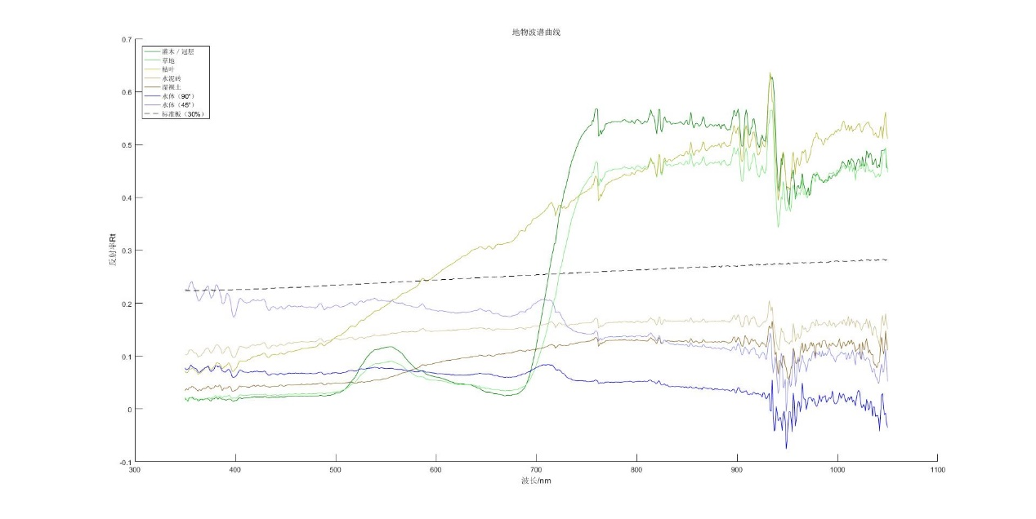

图 – 3 六种地物的光谱曲线

观察各个地物的光谱曲线，可以看出各地物有其独特的光谱特征。

图 – 4 植被光谱曲线

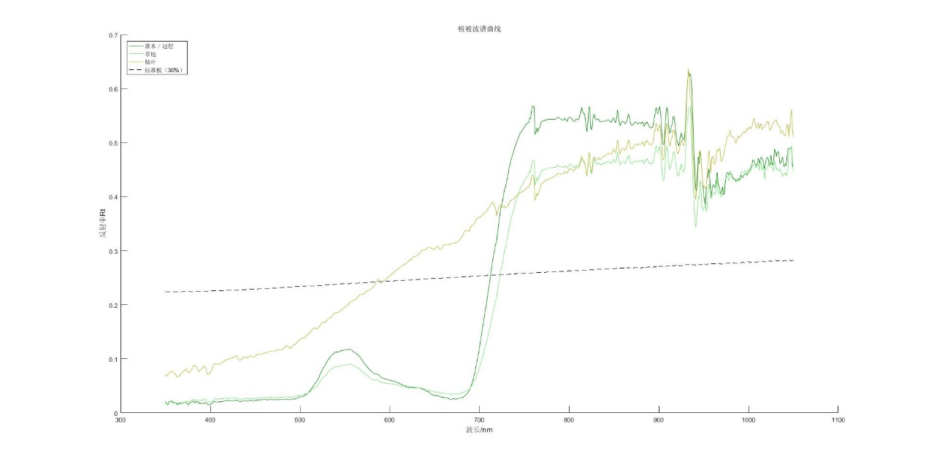

图 - 4为测量得到的植被的光谱特征，可以看到灌木冠层与草地具有相似的反射波谱曲线。在可见光区域，由于叶绿素的强烈吸收，植物的反射、透射率均低，仅在550nm波长附近有一8-13%的反射峰，这也是植物呈现绿色的原因。在近红外区域，在750-950nm之间形成45-60%的强反射峰，这是近红外在植物内部发生二次反射导致的。由于不同种植物的叶内细胞结构差异大，不同种植物的反射率在该波段具有最大的差值，故是区分植物种类的最低波段，在图中我们可以看到，灌木冠层在该波段的反射率为55-60%，而草地反射率为40-45%，通过该波段，我们可以将二者很好地区分开来。

对于枯叶，由于叶绿素已经被分解，可见光区域的吸收较低,在该区域反射率较健康植物明显增高,由于结构破坏,其对近红外的反射也有所减弱,利用这一光谱特性,能够监测植物的健康状况。

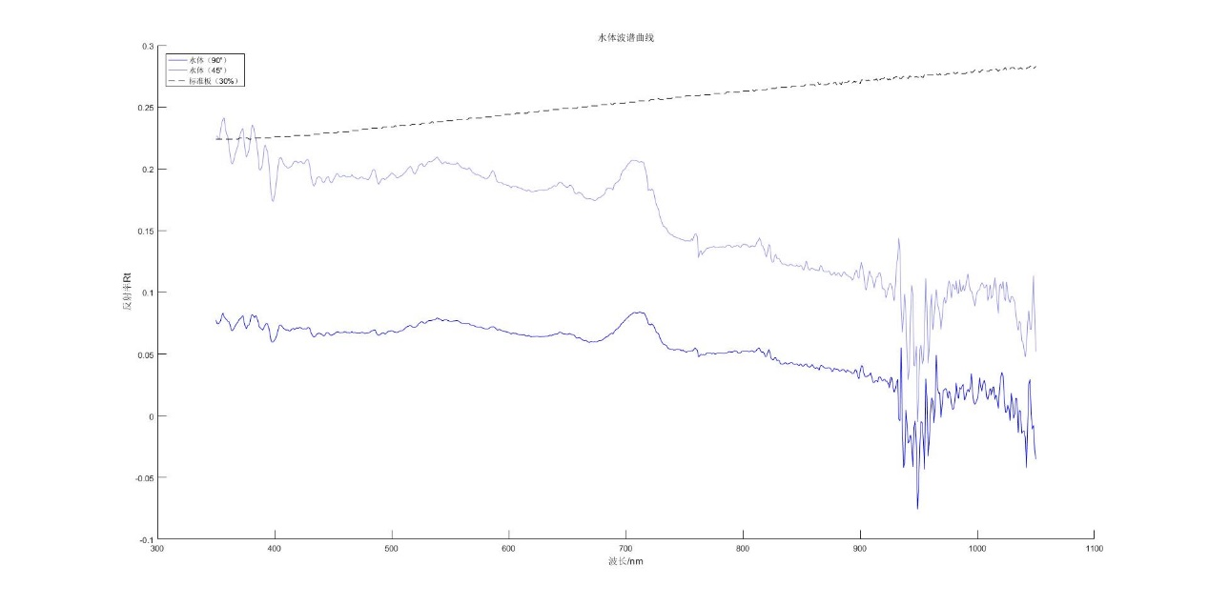

图 – 5 水体光谱曲线

图 - 5为水体反射率光谱曲线,对于垂直测量的水体,其反射率在各波段内都低(约0-8%)，在可见光部分为4-5%，在60nm波长处降至2-3%，到750nm以后的近红外波段，水成了全吸收体。在测量中,对于750nm波长处,水体反射率测得负值,这是由于,水和水分在该波段为强吸收,在该波段反射率几乎为零,扣除暗电流影响,可能会测量出负值,此外由于测量时天气状况不佳,探头接收的能量较低,数据信噪比低也可能导致该情况出现。在750nm附近，我们可以看到几乎所有地物都有一个波谷，这是因为该波段为水分的强吸收波段。

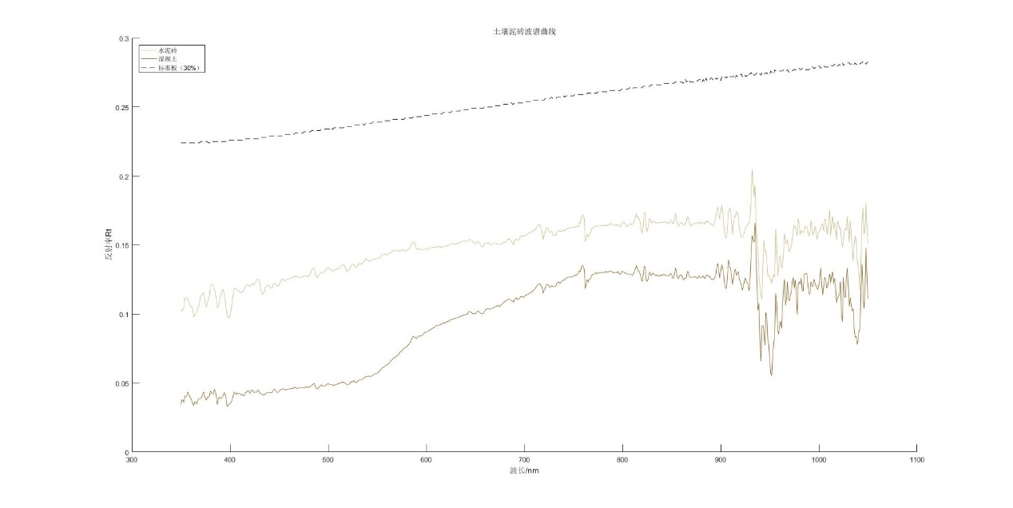

图 – 6 湿土壤和水泥砖光谱曲线

图 - 6 为湿土壤和水泥砖的光谱曲线，可以看到，两者的曲线相似，但由于湿土壤的含水量大，水分吸收更强，因此反射率普遍较水泥砖低。由于两者成分不同，两者曲线形状并非完全一致，在可见光近红外有一定差异。

1. **结论**

本次实验，通过使用光谱仪，对湿裸土、灌木冠层、水泥砖、枯叶、草地、水体6种不同地物进行测量，并对测量得出得辐亮度进行处理绘制出7条光谱曲线。

本次实验，通过实地测量，加深了对反射率测量原理的理解，并将Matlab语言应用于数据处理之中。在对光谱曲线得分析过程中，也对各类地物的光谱特征有了更深刻的理解。